Gezinsviering Zondag 5 juni 2016

Dankviering voor de Vormelingen
10° ZO. C jaar
St.-Martinus parochie
St.- Bavo parochie
Liturgische werkgroep
Lovendegem
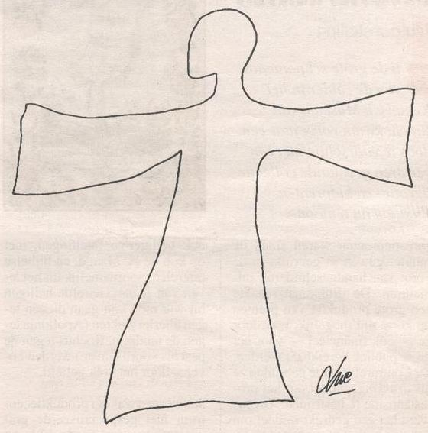

Thema “Sta op en ga …”

Openingslied Here Jezus, om Uw woord… ZJ. 809 of
Vandaag is een nieuwe dag… (Vormselviering) Muziekploegje

Begroeting en welkom door pastoor Daniël

Welkomstwoord door …
L Kijk maar…
God is niet ver, zeggen de mensen.
In Jezus is Hij dichtbij.
En tot jou en mij zegt Hij:
sta op en ga !

L Kijk maar…
wanneer iemand klaar staat
om anderen te helpen
als je omziet naar wie aan de kant staat
waar je anderen blij maakt
met een eenvoudig gebaar van:
ook jij hoort er bij!

L Kijk maar…
in lieve mensen om je heen is Jezus dichtbij.
En misschien ook wel in jou
jij die wil zorgen voor anderen
en tijd wil maken voor wat belangrijk is.

Vergevingsmoment

Inleidend gebed

Jezus, komt naar ons toe waar wij het durven stil maken en zien waar wij zijn vergeving nodig hebben.

L Jezus komt naar ons toe waar wij openstaan
voor anderen die verdrietig zijn en alleen staan.

Lied Heer, ontferm U… ZJ.10d blz.63 Muziekploegje

L Jezus komt naar ons toe waar wij durven
opkomen voor hen die in de steek zijn gelaten.

Lied Heer, ontferm U… Muziekploegje

L Jezus komt naar ons toe waar wij de moed hebben
om een lichtje te zijn voor hen die in het donker zitten.

Lied Heer, ontferm U… Muziekploegje

Afsluitend gebed

Goede God, laat uw woord van troost en liefde met ons meegaan. Blijf ons nabij en dat wij elkaar blijven dragen, dag na dag. Dat vragen wij U voor vandaag en alle dagen.
Amen.

Eer aan God… Eer God die onze Vader is… ZJ.512 Muziekploegje

Openingsgebed

Schepper van alle leven,
hoe rijk en kostbaar ons bestaan ook is,
alle mensen sterven:
eindig en gebroken als ons leven is.
Wij bidden U:
geef dat wij Uw woord
ongekende toekomst durven verhopen
uit uw hand.
Dat wij blijven vertrouwen,
wetend dat U naar ons toekomt.
Dit vragen wij U door Jezus
die met U leeft in eeuwigheid.
Amen.
Pastoor Daniël: nodigt de kinderen uit om hier
voor het altaar te zitten, om te luisteren naar het verhaal.

Eerste Lezing Marianne
Dat je kunt lopen, horen, zien, tasten, voelen, ruiken,
is dat vanzelfsprekend voor jou?
Dat er bloemen, bomen, een zon, een maan, en sterren zijn,
heb je daar ooit bij stil gestaan?
Er is een lente, een zomer, een herfst, een winter
en elk seizoen heeft zijn eigen kleur en schoonheid.
Boeit het je nog dat er elke morgen een nieuwe dag begint,
dat er vriendschap bestaat, dat mensen verliefd kunnen worden,
dat er kinderen geboren worden?
Het leven wordt maar echt een wonder als niets meer vanzelfsprekend is,
als je een glimlach als een gave ervaart,
als een stuk leven dat je elke dag weer gegeven wordt.
Bouw geen muren van zekerheden en vanzelfsprekendheden om je heen,
want dan zie je het echte leven niet meer.
Trek weg uit de zekerheden waarin je vastzit,
weg uit de orde van rijk is rijk en arm is arm.
Waag de uittocht.
Ga op weg met mensen die geloven dat het onmogelijke mogelijk wordt.
Vaar tegen de stroom op.
Berust niet, zwijg niet en geef je nooit gewonnen.
Denk aan de golven van de zee…
Het is niet vanzelfsprekend!
Het vraagt geloof in jezelf, in het leven.
Droom over mogelijkheden
en begin eraan.
Sta op en ga…!
(Erik Stynen)

Lied Alles begon met God… ZJ.822 Muziekploegje

Evangelieverhaal uit Lucas 7,11- 17

Pastoor Daniël: De kinderen mogen nu samen zijn voor een creatief moment:
een tekening die je mag inkleuren en voor wie kan schrijven: namen van mensen die met jou mee op stap gaan of met wie jij op stap wil gaan.

Homilie

Geloofsbelijdenis ZJ. 9d blz. 60

Voorbede

Inleidend gebed
Goede God, met woorden van hoop en vertrouwen komen wij tot U, Jij die er altijd bent en bidden:

L Jezus is nabij waar wij tijd willen maken voor elkaar
en mensen willen opwekken tot een zinvol leven in Jezus’ spoor.
Dat de Geest van God ons daarin sterk mag maken.
Laten wij zingend bidden.

Lied Laat ons bidden in de stilte… ZJ. 1b blz.62 Muziekploegje

L Jezus is nabij waar wij woorden van troost en goedheid uitspreken.
Dat wij vertrouwen in Hem die ons altijd opnieuw opricht
en ons aan elkaar schenkt, om er te zijn voor elkaar.
Laten wij zingend bidden.

Lied Laat ons bidden in de stilte… Muziekploegje

L Jezus is nabij waar wij dankbaar terugkijken op de lange weg naar ons Vormsel,
en met vertrouwen kijken naar de weg die voor ons ligt.
Dat dit samenzijn ons de kracht mag geven om telkens opnieuw
op te staan en verdere stappen te zetten in Jezus’ spoor.
Laten wij zingend bidden.

Lied Laat ons bidden in de stilte… Muziekploegje

Nog aanvullende voorbede

Lied Laat ons bidden in de stilte… Muziekploegje

Afsluitend gebed

Goede God, door U gedragen, willen wij Uw boodschap dicht bij mensen brengen en hen laten ervaren dat Uw naam is: Ik zal er zijn.
Amen.

MEDEDELINGEN

Tijdens de offergaven Instrumentaal Muziekploegje

Gebed over de gaven

Schepper van alle leven,
uw Woord brengt ons samen

rond eenvoudige gaven: brood en wijn.
Moge zij, gebroken en gedeeld,
levende herinnering worden
aan de liefde die Gij ons hebt voorgeleefd,
Jezus, uw Zoon en Mens onder de mensen.
Amen.

HET GROTE DANKGEBED ZJ. blz. 124 nr. XI C

Heilig… samen bidden

Pastoor Daniël: nodigt de kinderen uit om een kring te vormen rond het altaar
en elkaar de hand te geven ( zien dat de kring gesloten is).

Onze Vader samen bidden

Vredewens Ik wens je vrede van God… Muziekploegje
1x voorspel - 2x zingen

Communie

Tijdens de Communie Instrumentaal Muziekploegje

Bezinningstekst na de Communie

L Je voelt een hand op je schouders
en je hoort een stem die zegt:
Sta op en ga.
En weet: Ik ga met je mee.

L Je ziet om:
een mens die je toelacht,
ogen die je moed geven
en je voelt een hand
die vast is en warm.
Iemand kwam naar je toe.

L God zeg je dan,
fijn dat je meegaat
want alleen ben ik te klein en te bang…
God gaat altijd in mensen met je mee!
(W. Bruyninckx)

Pastoor Daniël: de Vormelingen op de trede vooraan komen om samen te zingen
als Communielied: Ja, is ja...

Communielied Ja, is ja…. (vormselviering) Muziekploegje

Claire: duiding van het aandenken dat ze krijgen vanuit de parochie

Slotgebed

Schepper van alle leven,
soms met moed en vertrouwen,
dan weer angstig en ontdaan,
gaat de mens op zoek:
in hoop en vrees bent U ons houvast.
Wij bidden U:
geef dat wij durven vertrouwen
op uw belofte van eeuwig leven, ongezien.
Dit vragen we U vandaag en alle dagen.
Amen.

Zending en Zegen

Instrumentaal Muziekploegje

TE DOEN

Marianne:
- Aandenken voor de vormelingen
- papier aankopen en ringetjes
- 53 embleempjes: H. Geest met daarin 2016 – Lovendegem

Claire:
- Tekening: voetstappen voor het creatief moment
- Mail sturen met de viering naar:
  - muziekploegje: liederen
  - Liturgische werkgroep
  - Lectoren
  - Catechese
  - Julien: klaarzetten van de banken
- Kleurpotlooddozen – tekening klaarleggen

